Des batteries au lithium retirées du marché après plusieurs explosions et incendies
28 Avril 2021
Rédigé par ActuNautique Magazine

Après une série d’explosions et d’incendies, la préfecture des Pyrénées-Orientales a ordonné la suspension de mise sur le marché et le rappel de toutes les batteries au lithium de la marque Energy Cases, commercialisées par la société SAS P.C.E, basée à Perpignan.
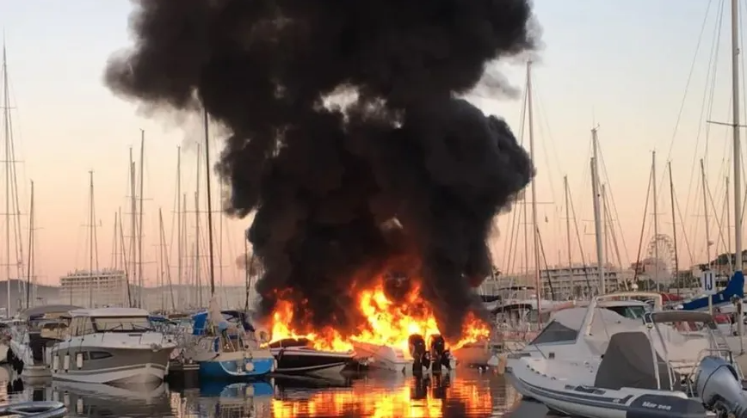

Les batteries au lithium de la marque Energy Cases étaient soupçonnées d’être à l’origine de plusieurs explosions et incendies survenus ces 10 derniers mois dans toute la France.
La Préfecture des Pyrénées-Orientales a ordonné la suspension de leur commercialisation dans un arrêté publié le 23 avril, ainsi que rappel de toutes les batteries « fabriquées et commercialisées depuis le 1er janvier 2019 » par la société SAS P.C.E.
La DDTM (Direction départementale de protection des populations) des Pyrénées-Orientales a recensé au moins 6 incidents mettant en cause la marque Energy Cases.
Le 29 juin 2020, dans le Var, une batterie au lithium explose alors qu’elle est en train de charger, entraînant l’incendie d’un garage. Le 9 juillet de la même année, dans le Var, un incendie causé par la même marque de batteries détruit trois bateaux de 8 mètres dans le port du Lavandou. Une nouvelle explosion se serait produite le week-end dernier, toujours à cause des mêmes batteries.
La préfecture des Pyrénées-Orientales estime que « la société P.C.E n'a pu fournir aucun justificatif de fabrication prouvant la non dangerosité de ses batteries [...] et qu'elle est dans l'incapacité d'identifier l'origine de ces incidents, et le ou les lots de fabrication concernés ».
L’entreprise aurait aussi continué de commercialiser les batteries incriminées, alors qu’elle était informée des incidents ayant eu lieu.

